**20241119| 中六班**



Daily life



**「来园情况」**

今天是星期二！这两天的温度下降的很快，已经能明显感觉到凉意了。孩子们早晨来园时也明显穿的更多了。本周开始我们按照冬时令的时间表进行各项活动，来园后孩子们先喝牛奶、吃早点后再开始区域游戏活动。

今天共来园17人，3人请假。期待宝贝们准时回园哦！

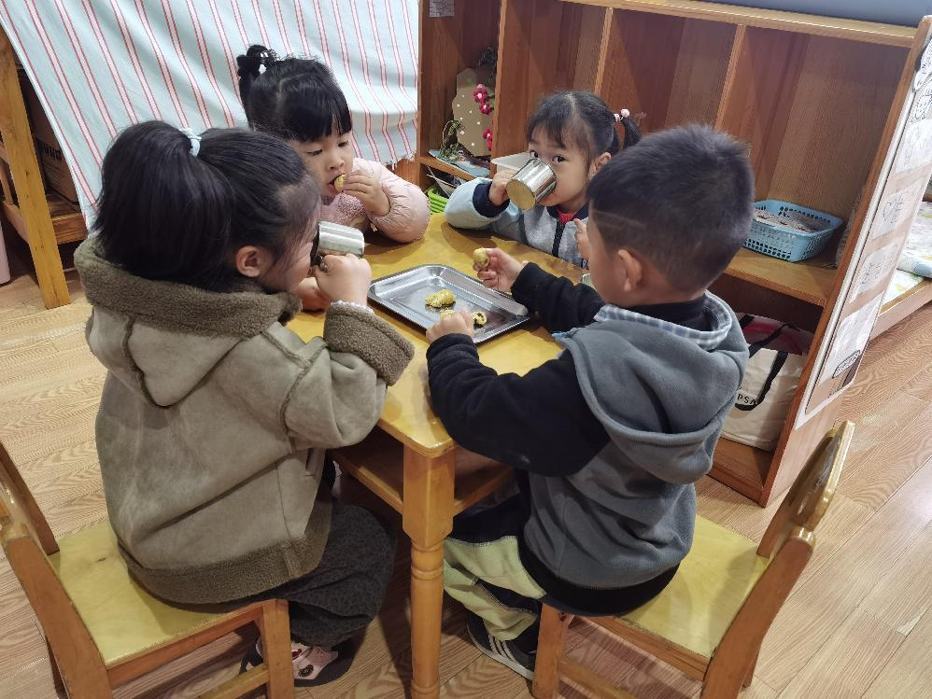 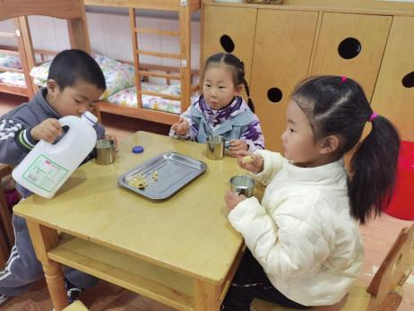

**「区域游戏」**

自主早点结束后孩子们开始了区域游戏活动。每个人都有自己的选择。美工区的孩子们玩起了泥工，用太空泥制作雪人、戒指等作品；万能工匠、建构区的孩子用各种材料搭建了手枪、房子等；益智区的宝贝也在挑战水果翻翻乐、平衡小人等游戏。

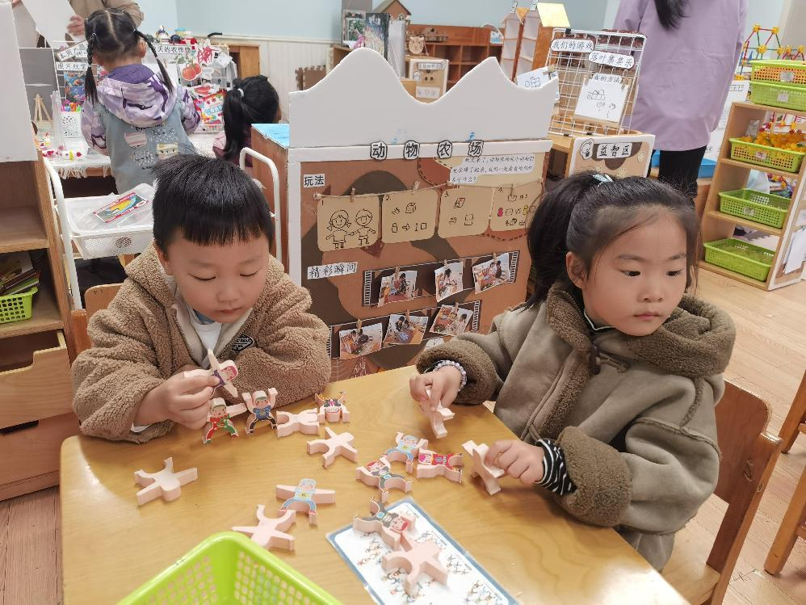 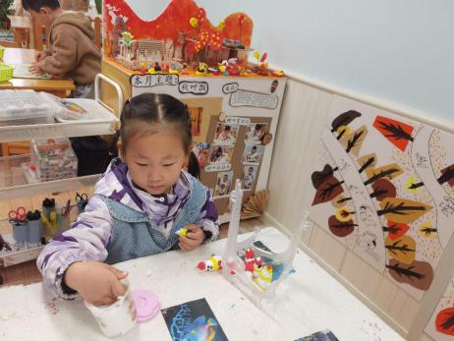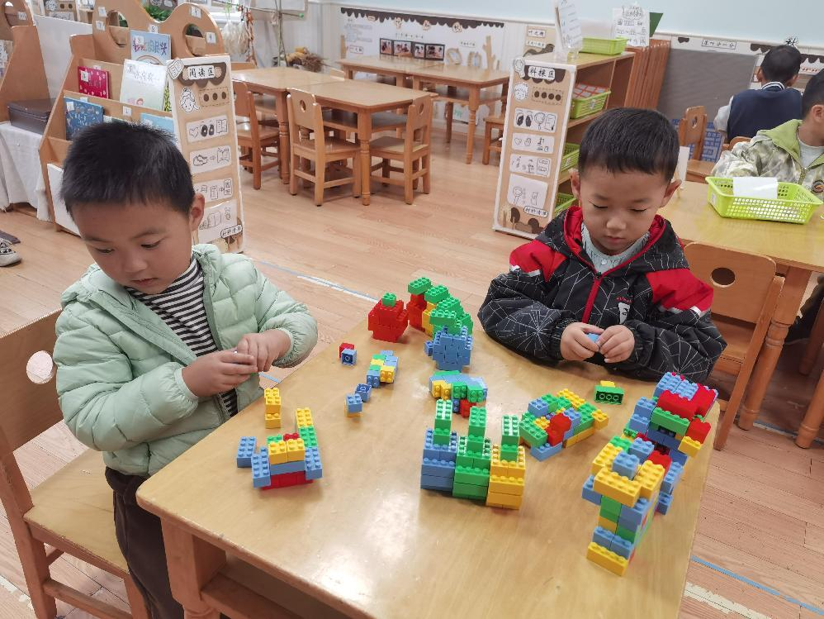 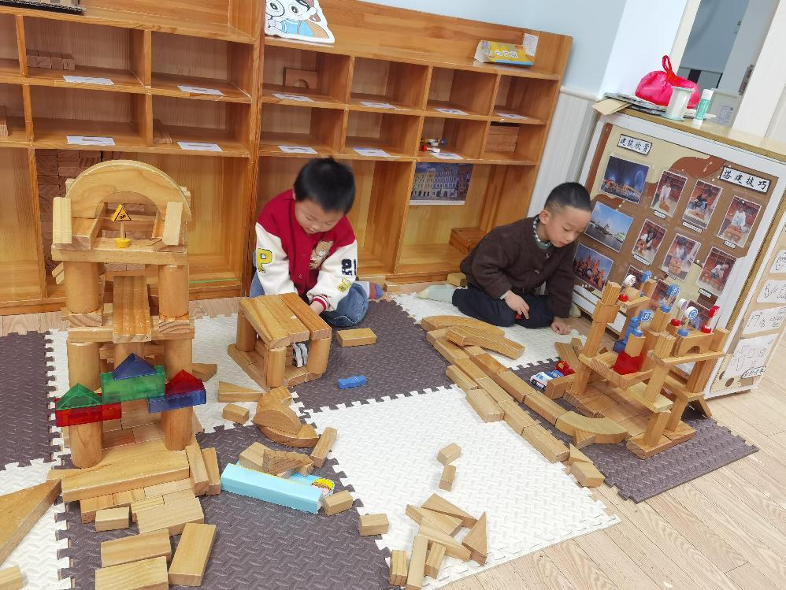 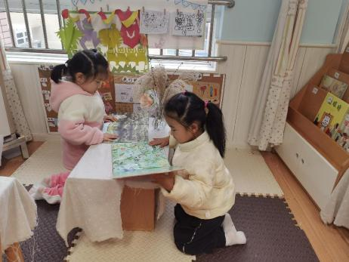

**「户外活动---后操场沙水区」**

今天的户外我们来到了后操场的沙水区。由于天气变凉，老师们再次提醒了玩沙水的安全事项。接着宝贝们就换上雨靴选好工具开始了今天的游戏。沙子略有些潮湿，但也帮助了孩子更好的塑形。有的用沙子堆出了城堡，有的挖出了一条长长的水渠，有的用工具建造了水上乐园……游戏虽有不同，但孩子们都从沙水游戏中感受到了快乐。

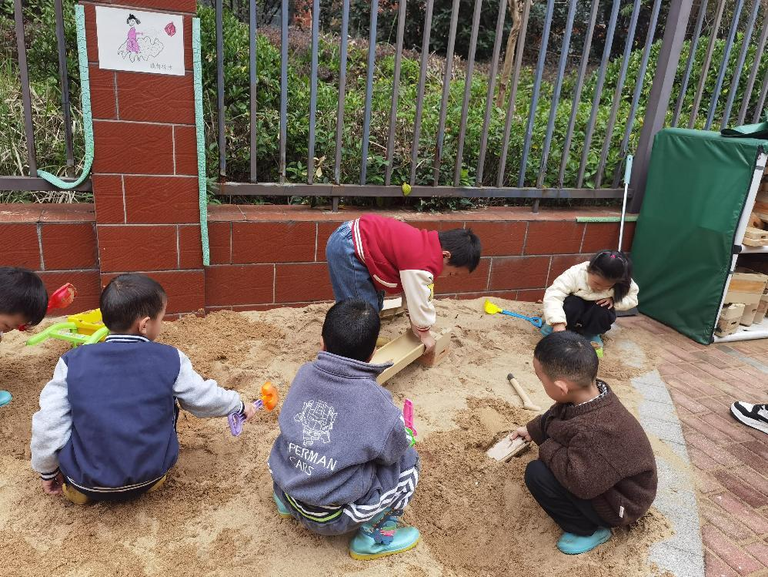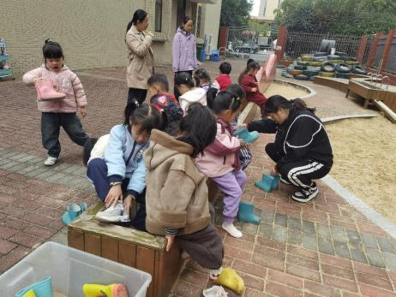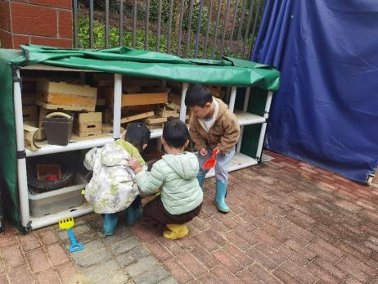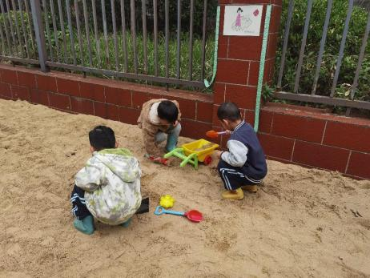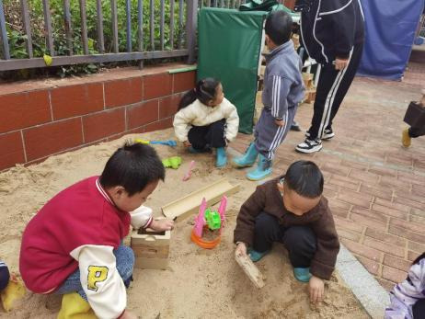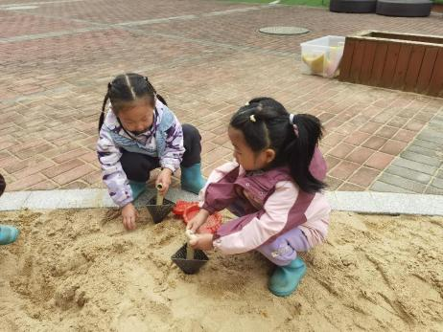

**「集体活动---美术：科技想象画」**

机器人的外形也是千奇百怪，有大有小，有圆有方，有的是动物外形，有的已经和我们人类长得一样。机器人很容易引起幼儿兴趣，本次活动主要通过让幼儿在了解机器人的外形的基础上，大胆想象创造，画出自己心目中的机器人。

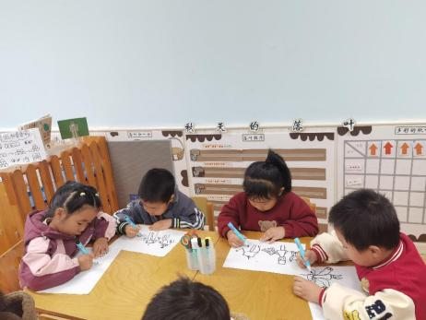 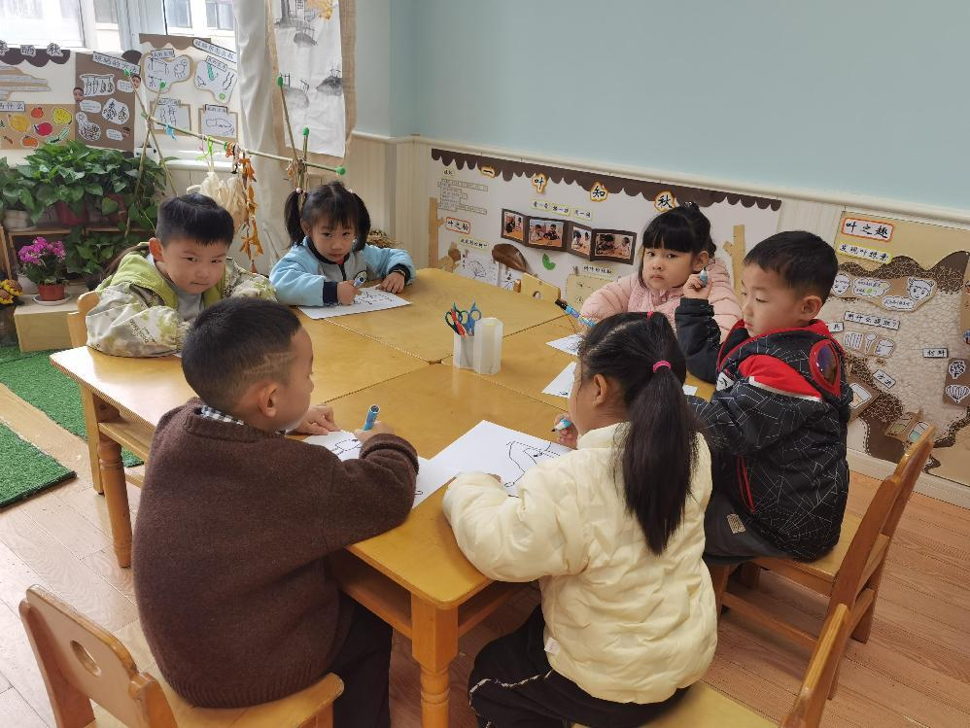 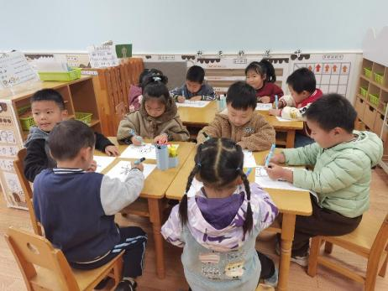

**「日常生活观察」**

|  |  |  |  |  |  |  |  |  |
| --- | --- | --- | --- | --- | --- | --- | --- | --- |
| **序号** | **姓名** | **入园情绪** | **早点** | **午餐** | | | **午睡** | **午点** |
| **饭** | **菜** | **汤** |
| 1 | 方张羽 | 请假 |  |  |  |  |  |  |
| 2 | 王韵涵 | √ | √ | √ | √ | √ | √ | √ |
| 3 | 杨子熠 | √ | √ | ⭕ | ⭕ | √ | √ | ⭕ |
| 4 | 程桢雯 | √ | √ | ⭕ | ⭕ | √ | √ | √ |
| 5 | 林清姝 | √ | √ | √ | ⭕ | √ | √ | ⭕ |
| 6 | 南羽晞 | √ | √ | √ | √ | √ | √ | √ |
| 7 | 郭慕芸 | √ | √ | √ | √ | √ | √ | √ |
| 8 | 马筱萌 | √ | √ | √ | √ | √ | √ | √ |
| 9 | 许晨依 | √ | √ | ⭕ | ⭕ | √ | √ | √ |
| 10 | 韩泽霖 | √ | √ | √ | √ | √ | √ | √ |
| 11 | 任俊晟 | 请假 |  |  |  |  |  |  |
| 12 | 顾宇浩 | 请假 |  |  |  |  |  |  |
| 13 | 魏书宇 | √ | √ | √ | √ | √ | √ | √ |
| 14 | 冯逸凡 | √ | √ | ⭕ | ⭕ | √ | √ | √ |
| 15 | 鞠奕鸿 | √ | √ | √ | ⭕ | ⭕ | √ | ⭕ |
| 16 | 徐佑恒 | √ | √ | √ | √ | √ | √ | √ |
| 17 | 庄溢 | √ | √ | ⭕ | ⭕ | √ | √ | ⭕ |
| 18 | 赵天睿 | √ | √ | √ | √ | ⭕ | √ | √ |
| 19 | 朱圣庆 | √ | √ | √ | √ | √ | √ | √ |
| 20 | 李宇航 | √ | √ | ⭕ | ⭕ | √ | √ | ⭕ |

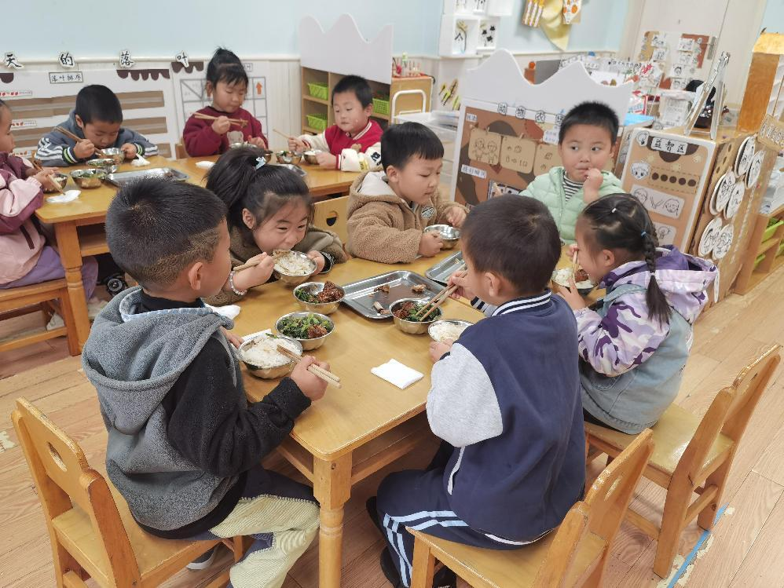 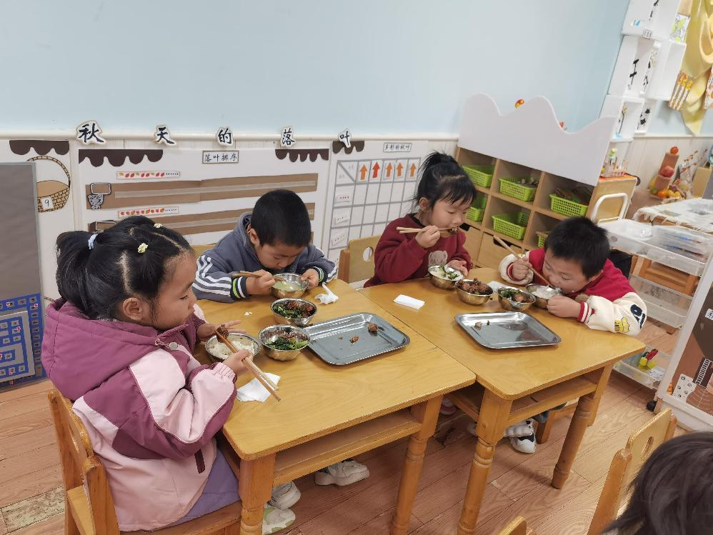 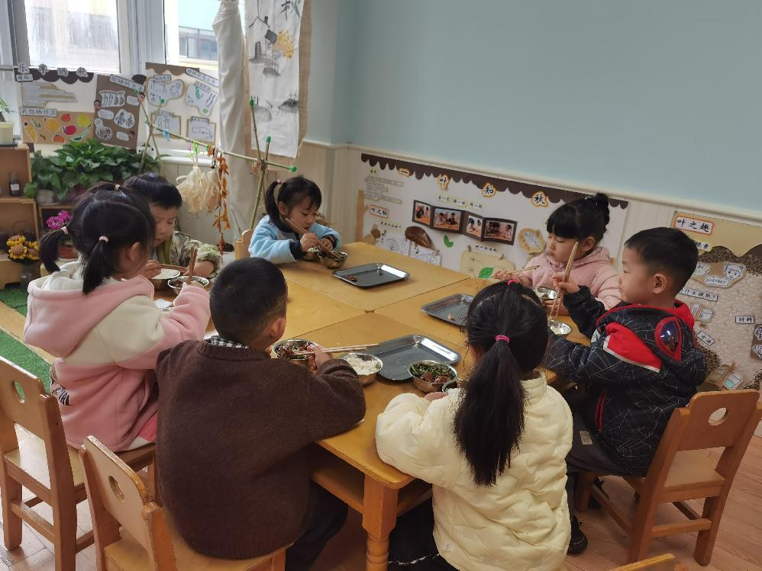

**「温馨提示」**

1.近期天气变化较大，降温很快，很多孩子出现了感冒、咳嗽的症状。家长们也要多加关注哦！